ZH-XC电脑软件操作说明书

目录
ZH—XC电脑软件操作说明书 1
一、软件下载、安装 1
二、硬件连接拓扑图 1
三、调试 1
四、上传内容 5

一、软件下载、安装
本产品请到中航软件官网www.zhonghangled.com下载中心下载安装LEDManagerV5.2.1.50。

二、硬件连接拓扑图

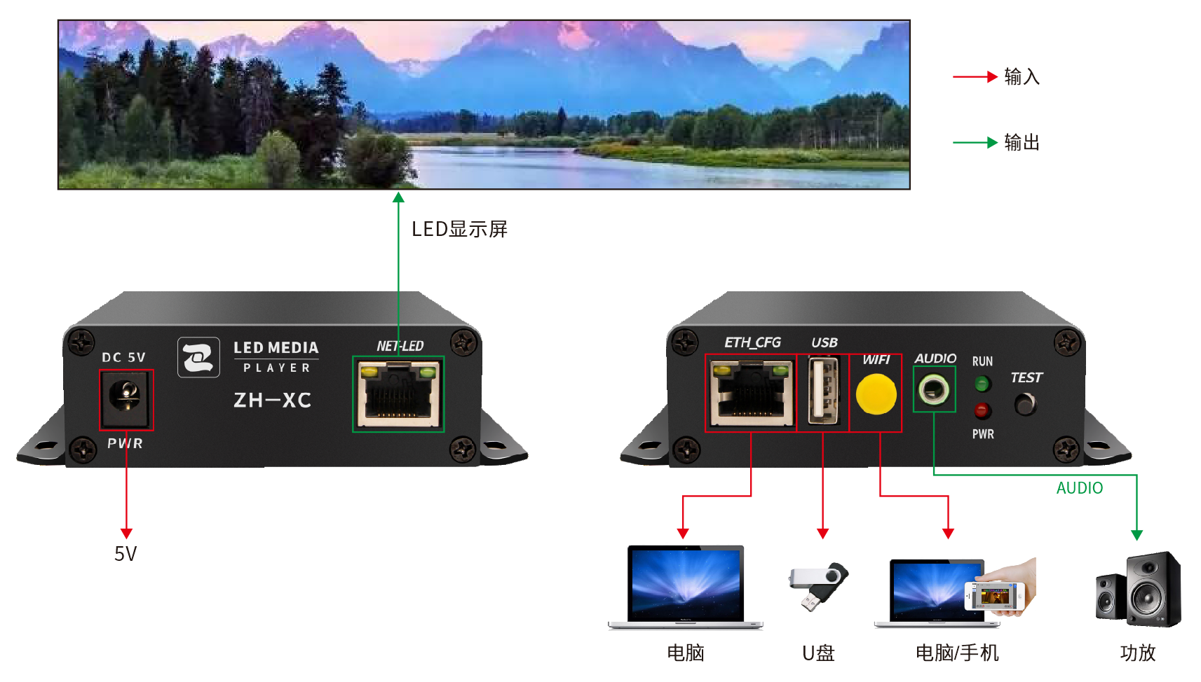
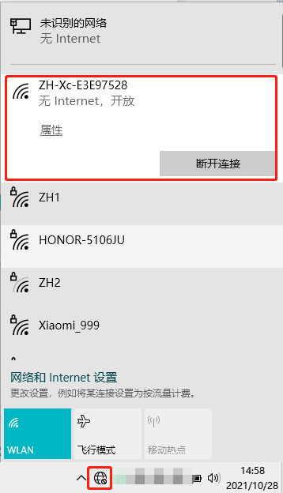
- 调试
XC默认WiFi是开启的，调试可以直接连接wifi，
也可以使用网口连接电脑：
目前XC默认为静态IP：192.168.1.225，
用电脑网线直连，电脑需要设置同一网段，具体
设置方法可以参照文档结尾附页说明。

3.1 在电脑右下角连接ZH-XC开头的WIFI
（默认无密码可直接连接）

3.2 双击，打开软件。
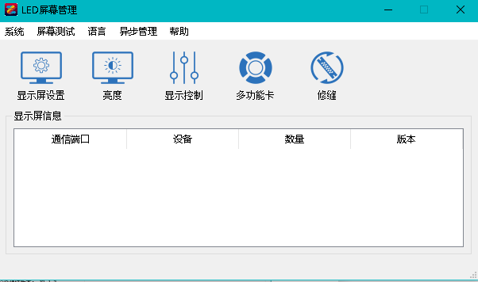

3.3 点击‘显示屏设置’。
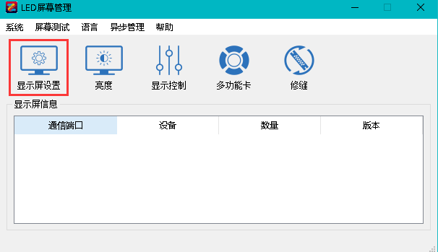

3.4 点击‘设置’，输入密码‘168’后点击确定。
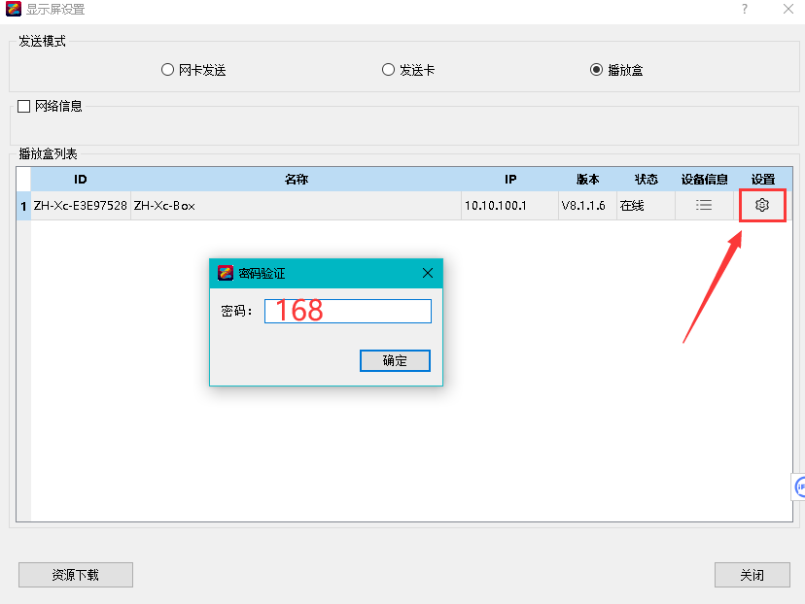

3.5 设置‘分辨率’。
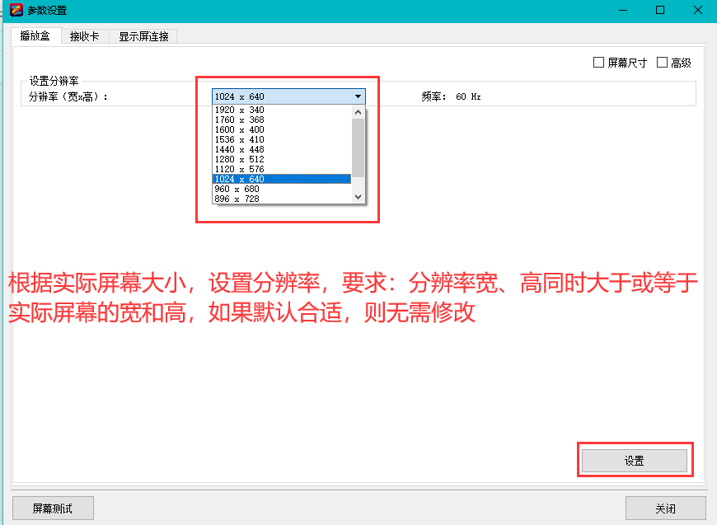

3.6 左上角选择‘接收卡’，点击‘从文件加载’--‘从库中加载’选择对应厂家参数文件，设置箱体的‘宽度’、‘高度’后点击‘发送到硬件’--‘保存到硬件’。
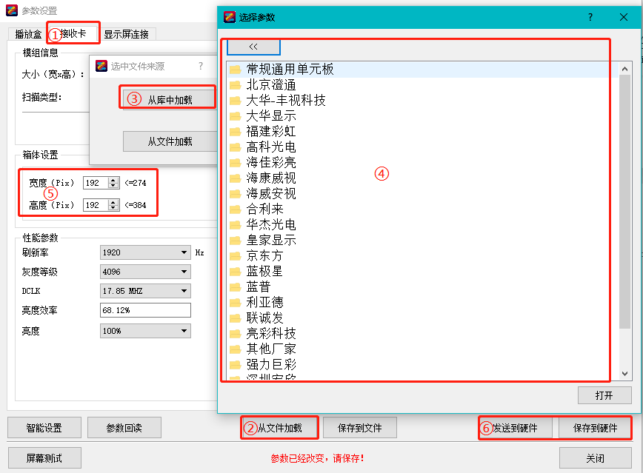

3.7 点击‘显示屏连接’，修改‘接收卡行数’、‘接收卡列数’，根据网线顺序连接接收卡，设置‘接收卡大小’后，点击‘发送到硬件’，如果屏幕正常显示点击‘保存到硬件’。
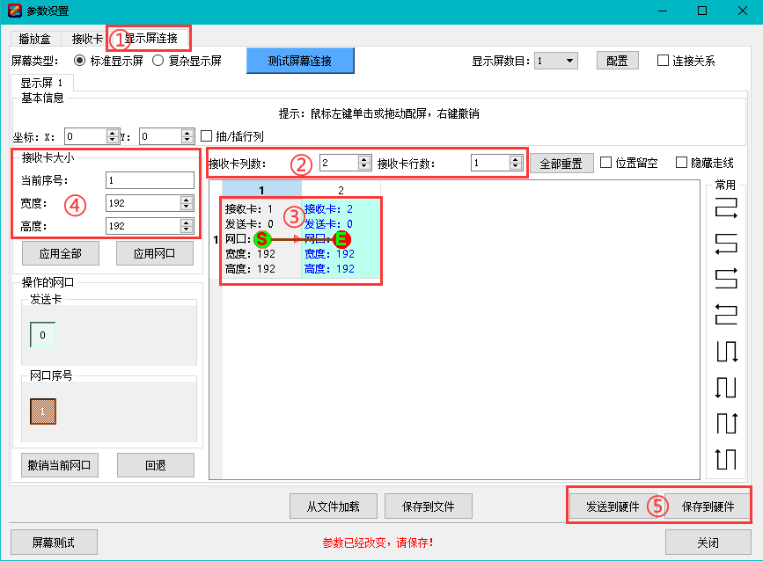
- 上传内容

参考《ZH-XC手机软件操作说明》或关注微信公众号‘中航软件’观看视频教程上传内容。

附页：电脑如果设置固定IP
Win7系统
1，在电脑右下角小电脑图标上或者WiFi图标上单击或者右键，点击“打开网络和共享中心”
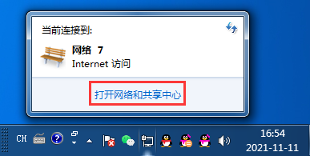
2，在查看活动网络位置：点击“本地连接”
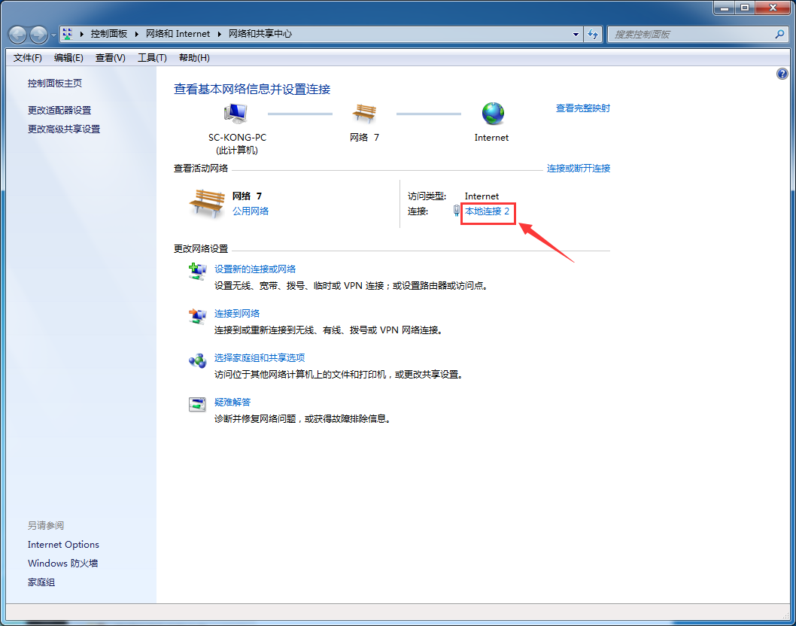
3，点击属性
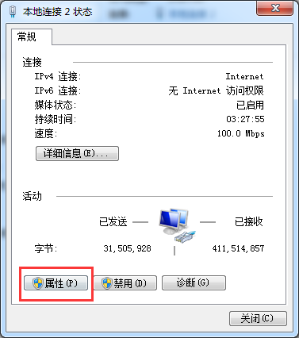
4，双击“Internet协议版本4（TCP/IPv4）”
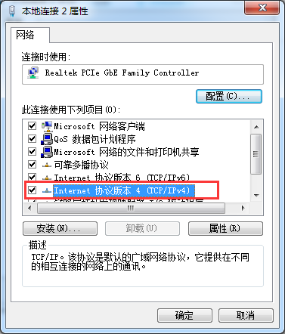
- 选择“使用下面的IP地址”，并设置对应的IP地址，子网掩码，和默认网关。
最后点击确定，以及本地连接属性界面的确定，否则IP更改无效。
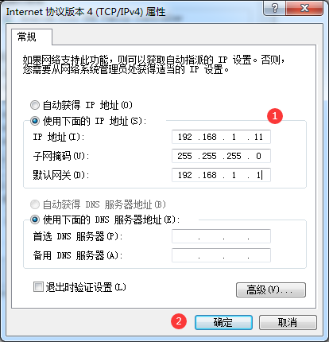
Win10系统
- 在电脑右下角小电脑图标或者WiFi图标上单击或者右键，点击“网络和internet设置”
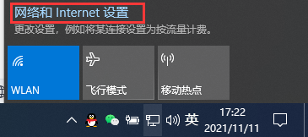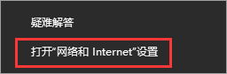
- 找到网络与共享中心
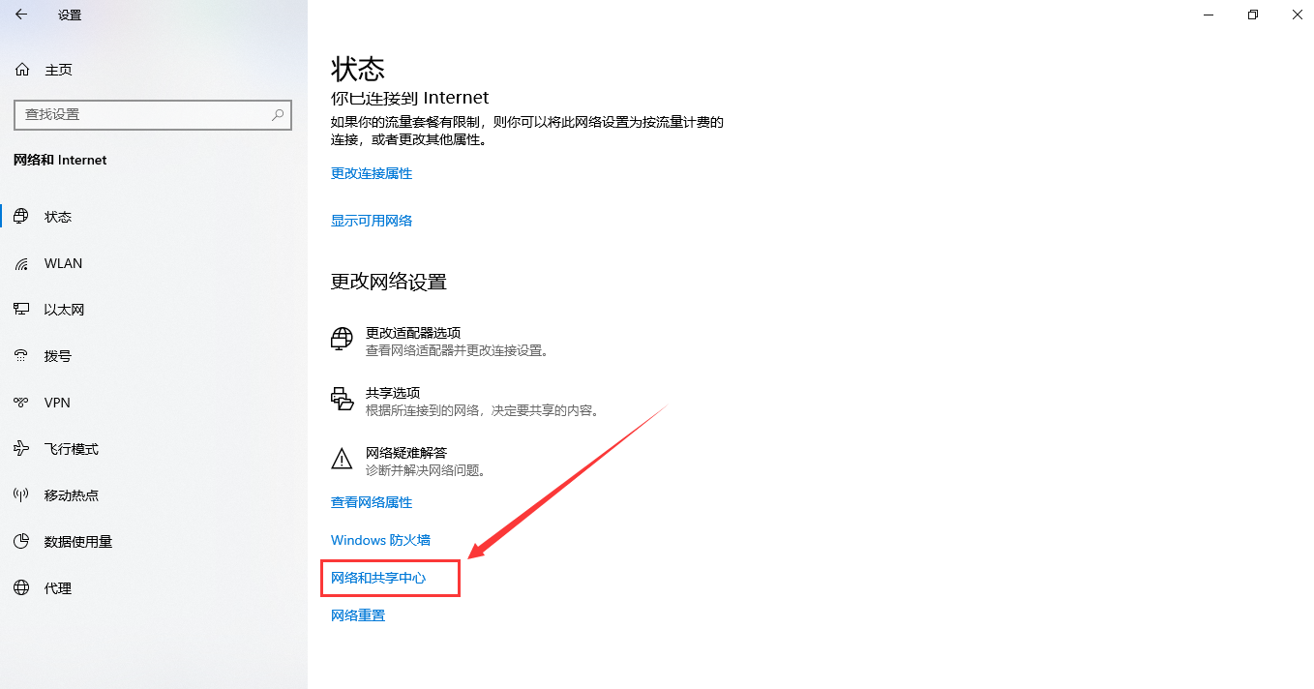
3，在查看活动网络位置：点击“以太网”
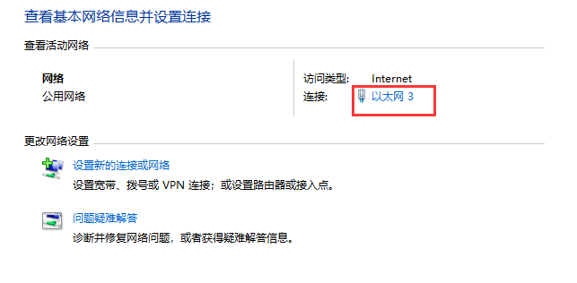
4，点击属性
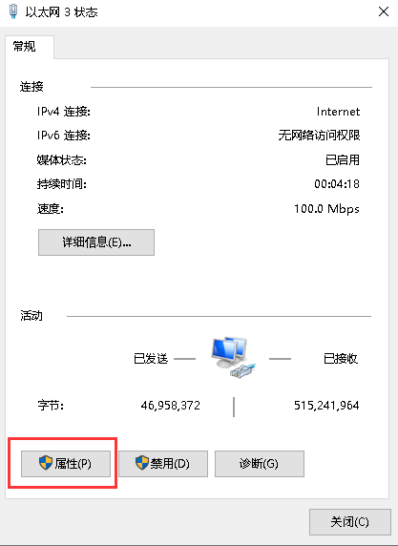
5，双击“Internet协议版本4（TCP/IPv4）”
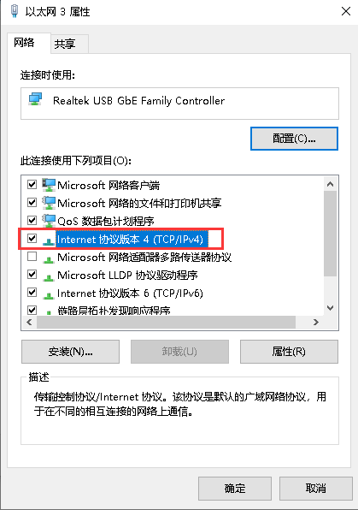
- 选择“使用下面的IP地址”，并设置对应的IP地址，子网掩码，和默认网关。
最后点击确定，以及以太网属性界面的确定，否则IP更改无效。

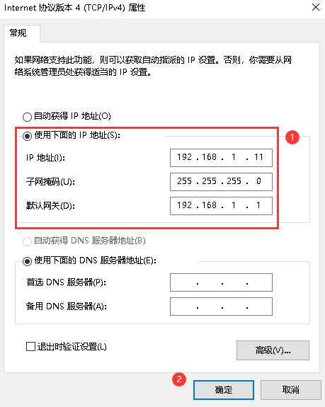
可参考：
- 怎么修改自己电脑的IP地址-百度经验 (baidu.com)
- win10系统如何修改电脑ip地址-百度经验 (baidu.com)

